Darja Ekkert
Seehausenerstr 31
13057 Berlin
E-Mail: dara.ekkert@googlemail.com

Matrikelnummer: 100640
IT Sicherheit
6. Fachsemester
Betreuungsperson: Stefan Edlich

Entwicklung einer DSGVO-konformen Online-Prüfungsplattform mit LLM-basiertem Feedback und Betrugsindikatoren

Einleitung
In diesem Praxisprojekt wird eine Online-Prüfungsplattform entwickelt.
Ziel ist es, Prüfungen digital durchzuführen, automatisch zu bewerten und Feedback zu geben.

Problemstellung
Im Ausbildungszentrum werden regelmäßig digitale Prüfungen durchgeführt. Ich selbst nehme monatlich Prüfungen ab, zum Beispiel in Excel-Kursen.
Die Korrektur dieser Prüfungen kostet viel Zeit, besonders bei offenen Aufgaben. Auch das Schreiben von individuellem Feedback für Teilnehmer, also die Erklärung, warum eine Antwort falsch ist, ist sehr zeitaufwendig.
Zusätzlich werden die Ergebnisse aktuell manuell erfasst, das heißt, sie müssen jedes Mal von Hand eingetragen werden.
Ein weiteres Problem ist der Einsatz von KI-Tools durch Teilnehmer. Dadurch wird es schwieriger zu erkennen, ob eine Leistung selbstständig erbracht wurde.
Außerdem fehlen technische Lösungen, um Auffälligkeiten in Prüfungen zu erkennen und die Daten sicher und datenschutzkonform zu verarbeiten.
Ziel ist es daher, ein System zu entwickeln, das den Prüfungsprozess unterstützt, Feedback verbessert und gleichzeitig Sicherheit und Datenschutz berücksichtig

Ziel des Projekts
Ziel ist es, ein System zu entwickeln, das Prüfungen verwaltet, automatisch bewertet und Teilnehmern verständliches Feedback gibt.
Zusätzlich sollen Auffälligkeiten erkannt werden und grundlegende Sicherheitsanforderungen berücksichtigt werden.

Erweiterter Prüfungsablauf
Im System gibt es zwei Rollen: Dozent und Teilnehmer (Student)

1. Dozent erstellt eine Prüfung
Der Dozent legt eine neue Prüfung an.
Dabei werden grundlegende Informationen festgelegt, wie zum Beispiel der Name der Prüfung, die Dauer und der Zeitraum.
Zusätzlich lädt der Dozent eine Excel-Datei als Prüfungsaufgabe hoch. Diese Datei dient als Vorlage für die Teilnehmer.
Außerdem definiert der Dozent die erwarteten Lösungen sowie die Bewertungskriterien und die Punkteverteilung
2. Teilnehmer führt die Prüfung durch
Der Teilnehmer meldet sich im System an und wählt die entsprechende Prüfung aus.
Er lädt die bereitgestellte Excel-Datei herunter und bearbeitet die Aufgaben lokal auf seinem Rechner.
Innerhalb der vorgegebenen Zeit lädt er die bearbeitete Datei wieder in das System hoch.
3. Automatische Auswertung durch das System
Nach dem Upload wird die Prüfung automatisch vom System ausgewertet.
Dabei werden die Inhalte der Excel-Datei analysiert. Das System überprüft:
- ob die Ergebnisse korrekt sind
- ob die richtigen Formeln verwendet wurden
- ob die Aufgaben technisch korrekt umgesetzt wurden (z. B. fixierte Zellbezüge)
Auf Basis dieser Prüfung wird eine Punktzahl berechnet
4. Einsicht durch den Dozenten
Der Dozent kann die Ergebnisse aller Teilnehmer einsehen.
Für jeden Teilnehmer wird angezeigt:
- erreichte Punktzahl
- Bewertung der einzelnen Aufgaben
- Hinweise zu Fehlern (z. B. falsche Formel oder nicht fixierter Zellbezug)
Bei Bedarf kann der Dozent einzelne Abgaben öffnen und manuell überprüfen
5. Automatische Erstellung eines Ergebnisberichts
Nach der Auswertung erstellt das System automatisch einen Bericht.
Dieser enthält eine Übersicht aller Teilnehmer mit ihren Ergebnissen, zum Beispiel:
- Name des Teilnehmers
- Bewertung einzelner Aufgaben
- Gesamtpunktzahl
- Status (bestanden / nicht bestanden)
Der Bericht kann beispielsweise als Tabelle oder Datei ausgegeben werden.

Systemübersicht
Das System besteht aus mehreren Komponenten, die zusammenarbeiten.

Die Benutzer (Teilnehmer und Dozenten) greifen über eine Weboberfläche auf das System zu.
Über das Frontend können Prüfungen gestartet, bearbeitet und abgegeben werden.

Im Hintergrund verarbeitet das Backend die Daten. Es speichert die Prüfungen, verarbeitet die hochgeladenen Excel-Dateien und führt die Bewertung durch.

Zusätzlich gibt es ein Modul zur Analyse der Prüfungsdaten sowie eine KI-Komponente, die Feedback für die Teilnehmer generiert.

Die Daten werden in einer Datenbank sowie im Dateispeicher abgelegt.
Das Backend übernimmt dabei die zentrale Steuerung des Systems.

Aktueller Stand
- Die Entwicklungsumgebung wurde eingerichtet und erste Programme konnten erfolgreich ausgeführt werden.

- Erste Funktionen zur Verarbeitung von Dateien wurden implementiert.

- Es wurde ein erster Prototyp entwickelt, der Excel-Dateien einlesen und automatisch bewerten kann.
Die folgende Abbildung zeigt die erfolgreiche Bewertung einer Testdatei.
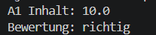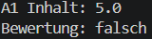
Abbildung 1 Automatische Bewertung einer Excel-Datei
- Es wurde eine erweiterte Bewertungslogik implementiert, bei der mehrere Aufgaben automatisch geprüft und eine Gesamtpunktzahl berechnet werden.
- Die Prüfungslogik wurde erweitert, sodass mehrere Aufgaben auf verschiedenen Tabellenblättern geprüft werden können. Die Ergebnisse werden aus definierten Zellen ausgelesen und bewertet
- Die Bewertungslogik wurde erweitert, sodass nun auch die verwendeten Excel-Formeln überprüft werden. Dadurch kann nicht nur das Ergebnis, sondern auch der Lösungsweg bewertet werden.
- Bei der Implementierung wurde festgestellt, dass Zellen ohne Formel fälschlicherweise als korrekt bewertet werden konnten.
Dieser Fehler wurde behoben, indem zusätzlich geprüft wird, ob tatsächlich eine Formel vorhanden ist
- Das System wurde weiterentwickelt, sodass mehrere Aufgaben innerhalb eines Tabellenblatts geprüft werden können.
Dabei wird überprüft, ob eine Formel vorhanden ist, ob die richtige Funktion verwendet wurde und ob das Ergebnis korrekt ist.
Zusätzlich werden fehlerhafte Eingaben wie leere Zellen oder falsche Formeln erkannt und entsprechend bewertet.
Die folgende Abbildung zeigt die Bewertung mehrerer Aufgaben mit unterschiedlichem Feedback
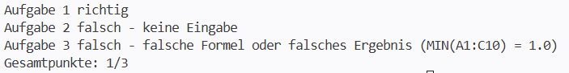
Abbildung 2 Bewertung mehrerer Aufgaben mit Feedback
- Im zweiten Tabellenblatt wird die Verwendung von Formeln mit fixierten Zellbezügen überprüft.
Dabei werden verschiedene Fehlerszenarien berücksichtigt, wie zum Beispiel fehlende Eingaben, fehlende Formeln, falsche Ergebnisse oder nicht korrekt fixierte Zellbezüge.
Während der Entwicklung wurde festgestellt, dass korrekte Einzelergebnisse fälschlicherweise nicht in Gesamtpunktzahl berücksichtigt wird.
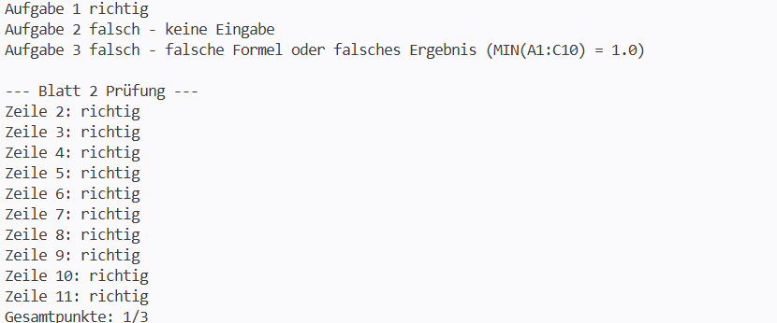
Dieses Verhalten wurde korrigiert.
Abbildung 3 Falsche Gesamtpunktenberechnung
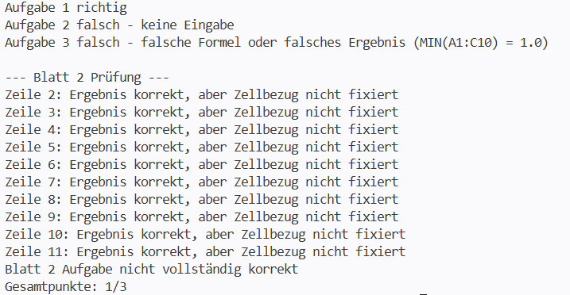
Die Bewertung erfolgt nun auf Aufgabenebene: Eine Aufgabe wird nur dann mit einem Punkt bewertet, wenn alle zugehörigen Teilaufgaben vollständig korrekt gelöst wurden.
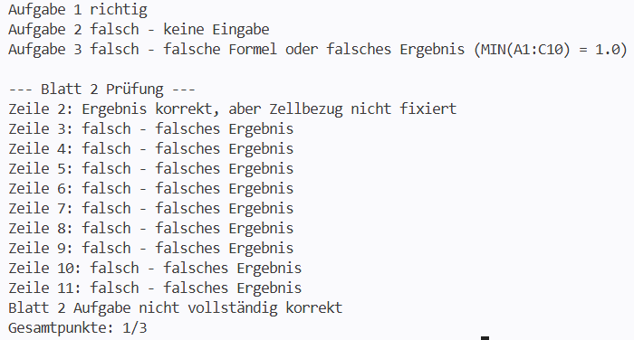
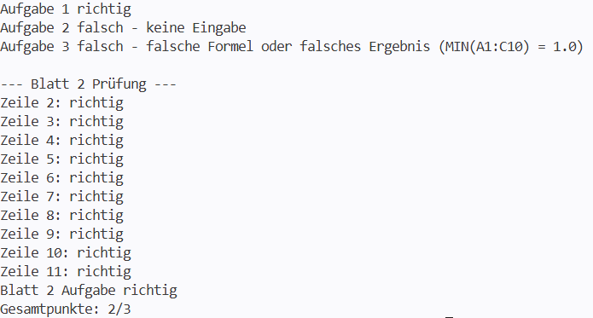
Abbildung 4 Richtige Gesamtpunktbewertung

- Zur Verbesserung der Codequalität wurde die Prüfungslogik in eine eigene Methode ausgelagert. Dadurch wird der Code übersichtlicher, vermeidet Wiederholungen und ist einfacher erweiterbar.

Erweiterung der grafischen Benutzeroberfläche (GUI)
Im nächsten Schritt wurde das Programm um eine grafische Benutzeroberfläche erweitert. Dafür wurde Java Swing verwendet.
Zuerst wurde ein Fenster für das Prüfungssystem erstellt. Danach wurden Buttons hinzugefügt, damit der Ablauf einer Online-Prüfung dargestellt werden kann. Dazu gehören die Buttons:
- „Prüfung starten“
- „Lösung hochladen“
Außerdem wurde ein Timer eingebaut. Der Timer startet erst, nachdem der Student auf „Prüfung starten“ klickt. Die Zeit wird während der Prüfung im Fenster angezeigt.
Während der Entwicklung wurde ein Problem entdeckt. Für Hinweise wurden zuerst Popup-Meldungen verwendet. Dadurch wurde der Timer angehalten, bis der Benutzer auf „OK“ klickte.
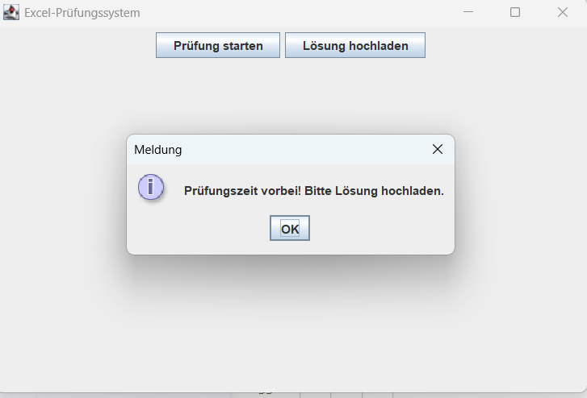
Abbildung 5 PopUp-Meldung blockiert Timer

Dieses Problem wurde anschließend behoben. Statt Popup-Fenstern werden die Hinweise jetzt direkt im Fenster angezeigt. Dadurch läuft der Timer ohne Unterbrechung weiter.
Zusätzlich wurden Zeitbegrenzungen eingebaut:
- Nach 3 Stunden erscheint die Meldung, dass die Prüfungszeit vorbei ist.
- Nach weiteren 15 Minuten wird der Upload-Button automatisch deaktiviert.
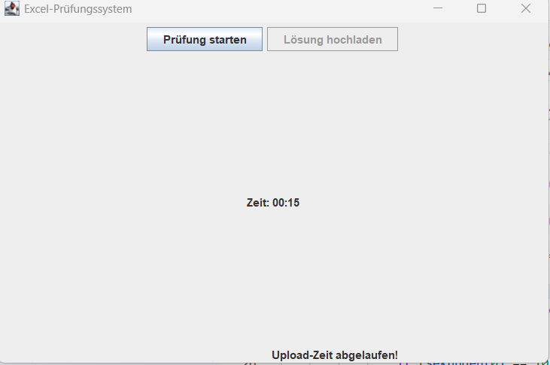
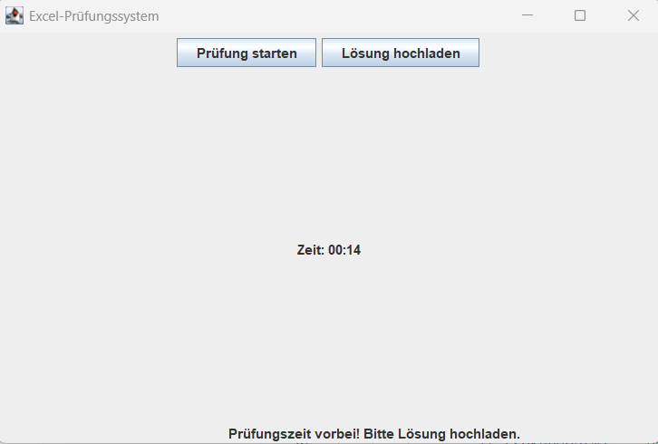
Abbildung 6 Hinweis nach Ablauf der Prüfungszeit Abbildung 7 Automatische Deaktivierung der Upload-Funktion
Im nächsten Schritt wurde die Upload-Funktion mit der automatischen Prüfung verbunden. Nach dem Hochladen einer Excel-Datei wird die ausgewählte Datei nun direkt an das Bewertungssystem übergeben und automatisch geprüft.
Dabei werden die Aufgaben aus mehreren Tabellenblättern kontrolliert und die erreichten Punkte berechnet. Zusätzlich wird der prozentuale Anteil der richtigen Antworten bestimmt. Ab 70 % gilt die Prüfung als bestanden.
Außerdem wurde die Upload-Funktion verbessert. Das Hochladen der Lösung ist jetzt erst möglich, nachdem die Prüfung gestartet wurde. Dadurch wird ein realistischerer Prüfungsablauf erreicht.
Automatische Ergebniserstellung
Im nächsten Entwicklungsschritt wurde die automatische Erstellung von Ergebnisdateien umgesetzt. Nach dem Hochladen einer Lösung wird die Prüfung nicht nur automatisch bewertet, sondern die Ergebnisse werden zusätzlich in Excel-Dateien gespeichert.
Zunächst wird für jeden Studierenden eine individuelle Ergebnisdatei erzeugt. Diese enthält den Namen des Studierenden, die erreichten Punkte pro Aufgabe, die Gesamtpunktzahl, die Prozentbewertung sowie den Status „Bestanden“ oder „Nicht bestanden“. Zusätzlich wird das Tabellenblatt automatisch mit dem Namen des Studierenden benannt.
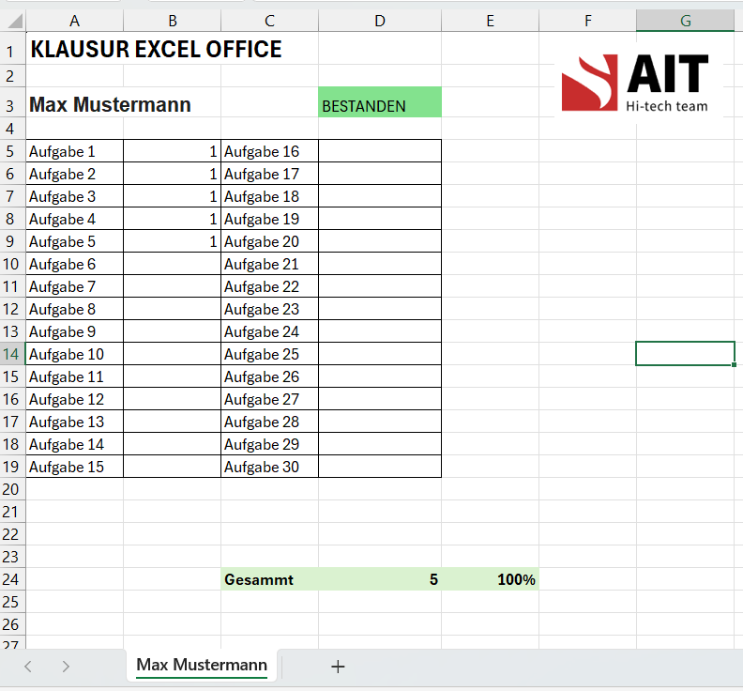
Abbildung 8 Automatisch erzeugte Ergebnisdatei eines Studierenden
Zusätzlich wurde eine Sammelübersicht aller Prüfungsergebnisse implementiert. In dieser Datei werden die Gruppenbezeichnung, das Prüfungsdatum sowie die Ergebnisse aller Teilnehmenden gespeichert. Neue Ergebnisse werden automatisch in die nächste freie Zeile eingetragen.
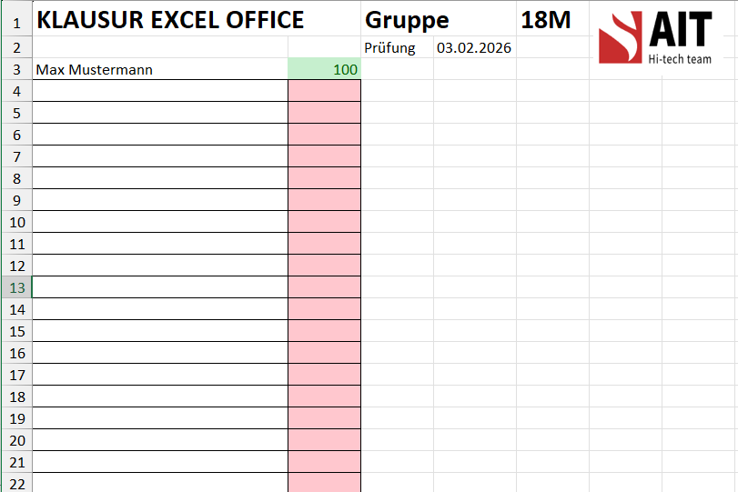
Abbildung 9 Automatisch erzeugte Sammelübersicht der Prüfungsergebnisse.
Um die Verwaltung der Ergebnisse zu erleichtern, wird für jede Gruppe automatisch ein eigener Ordner angelegt. In diesem Ordner werden sowohl die individuellen Ergebnisdateien als auch die Sammelübersicht gespeichert.
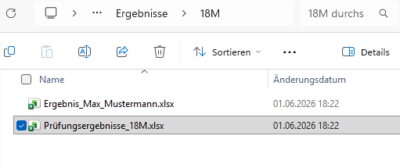
Abbildung 10 Automatisch erzeugte Ordnerstruktur für die Speicherung der Prüfungsergebnisse.
Durch diese Erweiterung ist der komplette Ablauf von der Abgabe einer Lösung bis zur automatischen Erstellung der Ergebnisdateien bereits weitgehend automatisiert.
02.06.2026
Verbesserung der Benutzeroberfläche
Im Rahmen der Weiterentwicklung wurde die grafische Benutzeroberfläche überarbeitet. Hierzu wurden ein einheitliches Farbschema, das Unternehmenslogo sowie zentrale Designelemente in einer separaten Klasse (Style.java) ausgelagert. Dadurch können Farben, Schriftarten und Komponenten zentral verwaltet und wiederverwendet werden. Zusätzlich wurde das Layout der Anwendung optimiert, sodass sich die Oberfläche auch bei unterschiedlichen Fenstergrößen konsistent darstellt.
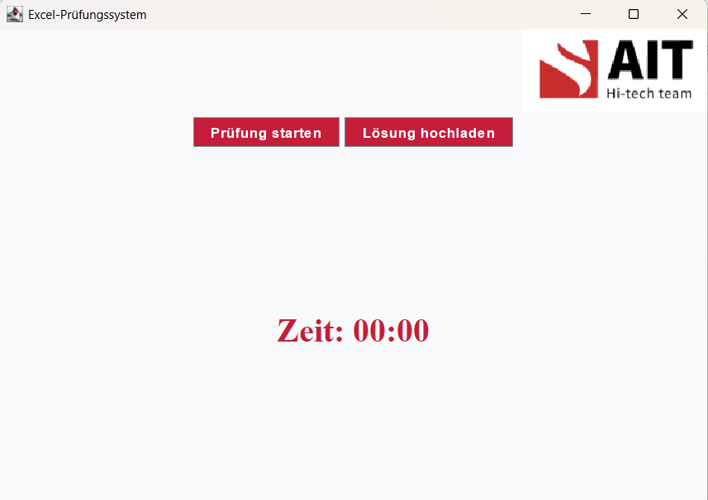
Abbildung 11Überarbeitete Benutzeroberfläche des Prüfungssystems mit integriertem Unternehmensdesign.
Benutzerverwaltung und Rollenbasierte Oberflächen
Im Rahmen der Benutzerverwaltung wurde ein Login-System mit rollenbasierter Weiterleitung implementiert. Nach erfolgreicher Anmeldung wird der Benutzer anhand seiner Rolle automatisch zur passenden Oberfläche weitergeleitet.
Umgesetzte Funktionen:
- Benutzeranmeldung mit Benutzername und Passwort
- Rollenmodell mit den Rollen Student und Dozent
- Speicherung des aktuell angemeldeten Benutzers
- Automatische Weiterleitung zur entsprechenden Benutzeroberfläche
- Einheitliches Design mit AIT-Logo und Corporate-Farben
Login-Oberfläche
Die Login-Maske wurde an das Design der Prüfungsplattform angepasst und ermöglicht die Anmeldung von Studenten und Dozenten.
Dozentenoberfläche
Für Dozenten wurde eine eigene Benutzeroberfläche entwickelt. Diese enthält:
- Übersicht geplanter Prüfungen
- Übersicht vergangener Prüfungen
- Bereich für Dozentenfunktionen
  - Prüfung anlegen
  - Ergebnisse ansehen
  - Studenten verwalten
Die Funktionalitäten der Buttons werden in den folgenden Projektphasen erweitert und mit der Prüfungsverwaltung sowie der Datenbankanbindung verknüpft.
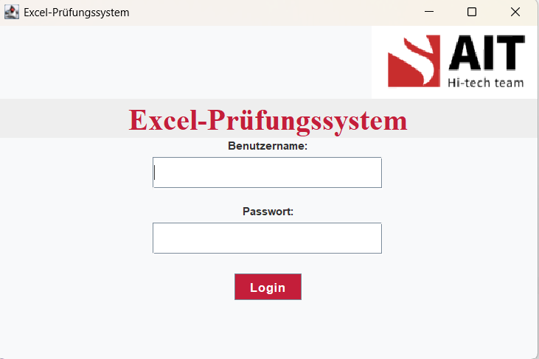
Abbildung 12 Login-Oberfläche der Prüfungsplattform
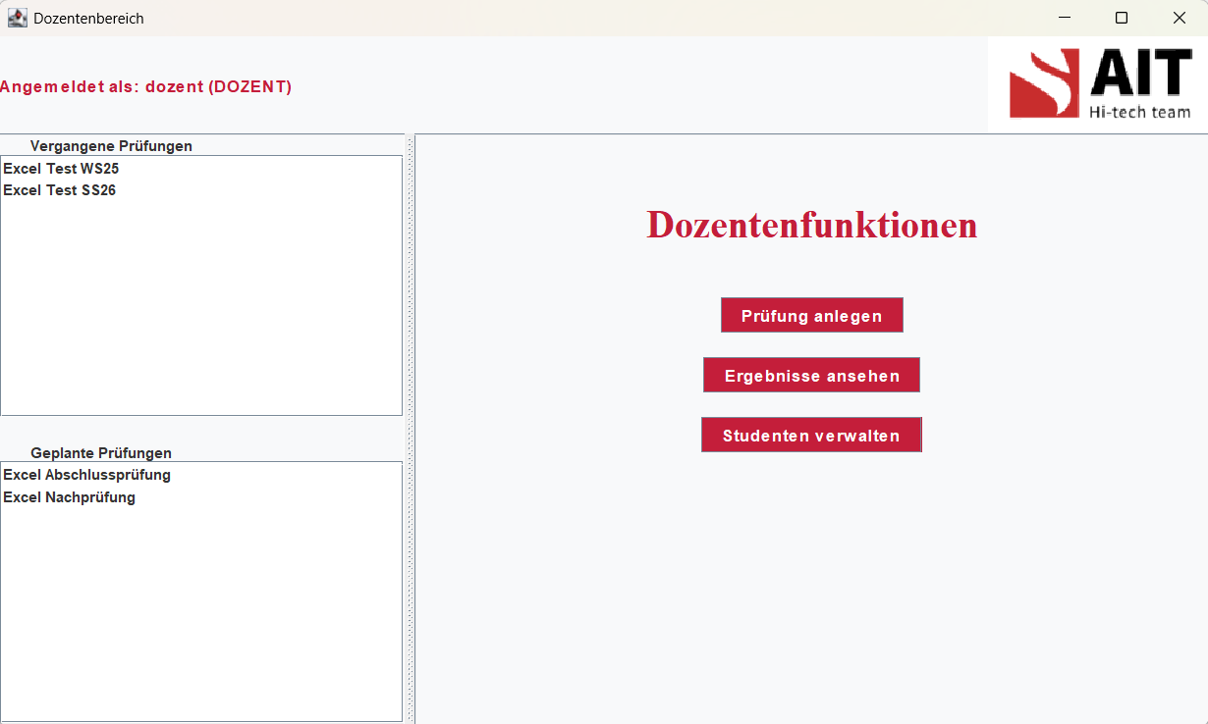
Abbildung 13 Dozentenoberfläche mit Prüfungsübersicht und Verwaltungsfunktionen

